Дисциплина: «Технологии разработки программного обеспечения»
Форма обучения: заочная

Лабораторная работа № 1

Анализ предметной области и требования
CoffeeDesk
Создание и учёт заявок кофе-баров
Выполнил: Решетов Даниил
Группа: ИСИП-308
Материалы подготовлены с помощью ИИ; фактические инструментальные проверки описаны отдельно от ручной приёмки студентом.
2026

1. Цель и исходные данные
Цель — перевести задачу учёта неисправностей кофе-баров в проверяемые требования. Использованы исходные методические указания из tasks/Лабораторные_1-5_Инструкции_с_ИИ.pdf и предметная область, заданная заказчиком. Проект находится в каталоге Reshetov_Daniil_ISIP-308_RequestSystem; созданы docs, src и tests.

Проблема и назначение
Сотрудники кофе-бара сообщают о поломках устно или в чате. При смене персонала сообщения теряются, ответственный мастер не всегда известен. Одинаковые обращения дублируются, а управляющий отдельно уточняет результат ремонта. Протекающий кран мешает работе мойки, а остановка кофемашины приводит к простою основного оборудования. Без журнала сложно отличить новую проблему от уже принятой в работу.
CoffeeDesk сохраняет обращение, бар, автора, категорию, приоритет, назначенного мастера и историю. Оператор организует работу; мастер отмечает выполнение; оператор подтверждает результат закрытием заявки. Система не заменяет аварийный звонок и не обещает сроки реального ремонта.

Состав пользователей
Роль | Основные права
Заявитель | Создавать, видеть свои, уточнять свою новую заявку
Оператор | Видеть все, назначать мастера, редактировать и закрывать
Исполнитель | Видеть назначенные, комментировать и отмечать выполнение
Администратор | Все действия оператора; архив закрытых заявок

Заявитель не получает доступ к чужим заявкам. Исполнитель не закрывает заявку за заказчика. Управление пользователями через интерфейс, платежи, закупки и SMS не входят в учебный MVP.

2. Формализованные требования
Полный документ: docs/TZ.md. Здесь приведён состав требований, который будет проверяться при реализации.
ID | Система должна…
FR-01 | Проверять логин, пароль, сессию и права на сервере
FR-02 | Создавать заявку с темой, описанием, баром, категорией и приоритетом
FR-03 | Назначать номер, автора, дату UTC и начальный статус автоматически
FR-04 | Показывать разрешённый список и полную карточку
FR-05 | Искать по номеру, теме и описанию, включая кириллицу
FR-06 | Фильтровать по статусу, категории и бару
FR-07 | Редактировать разрешённые поля по матрице прав
FR-08 | Назначать только активного исполнителя
FR-09 | Разрешать только последовательные переходы статуса
FR-10 | Ограничивать мастера назначенными ему заявками
FR-11 | Хранить комментарии и аудит изменений
FR-12 | Архивировать закрытые только администратором с подтверждением
FR-13–16 | Обрабатывать ошибки, предоставлять API/health и пять экранов

Нефункциональные требования: доступность клавиатурой и мобильный экран; атомарная запись и FK; локальный p95 списка менее 1 с на 1000 записях; PBKDF2, случайные сессии и CSRF; четыре слоя и автотесты; повторяемый запуск; отсутствие секретов и реальных персональных данных в материалах.
Это критерии, а не уже полученные результаты. Их фактическая проверка относится к последующим работам.

3. Модель предметной области и сценарии
Сущности: Role, User, Cafe, Category, Status, Request, Comment, RequestHistory, Session. Заявка связана с одним баром, автором, категорией и статусом; мастер может ещё не быть назначен. У заявки много комментариев и записей истории.
Сценарий | Актор → действие → результат
UC-01 | Любой → войти → получить разрешённый список
UC-02 | Заявитель → описать протечку и выбрать бар → новая заявка
UC-03 | Пользователь → поиск «кран» и фильтры → доступные совпадения
UC-04 | Оператор → назначить мастера и начать → статус «В работе»
UC-05 | Мастер → прокомментировать ремонт → «Выполнена»
UC-06 | Оператор → проверить результат → «Закрыта»
UC-07 | Заявитель → уточнить свою новую → описание сохранено
UC-08 | Администратор → подтвердить архив закрытой → скрыта из рабочего списка

Альтернативы: неверный пароль не раскрывает существование логина; пустая тема не создаёт запись; несуществующий объект возвращает 404; нет совпадений — пустое состояние; недопустимый скачок статуса не изменяет данные. Архив сохраняет историю, а отмена подтверждения ничего не меняет.

Проверка непротиворечивости
Право закрывать сопоставлено с UC-06; архив — с UC-08; обязательный мастер — с переходом UC-04. «Новая → В работе → Выполнена → Закрыта» — единая цепочка для ТЗ, диаграммы и будущего сервиса. Неясное слово «удаление» заменено на явный архив. Окончательная предметная приёмка студентом ещё требуется.

4. Диаграмма Use Case
Диаграмма создана для CoffeeDesk. SVG редактируется в векторном редакторе; PlantUML-источник хранится рядом; PNG используется в отчёте.
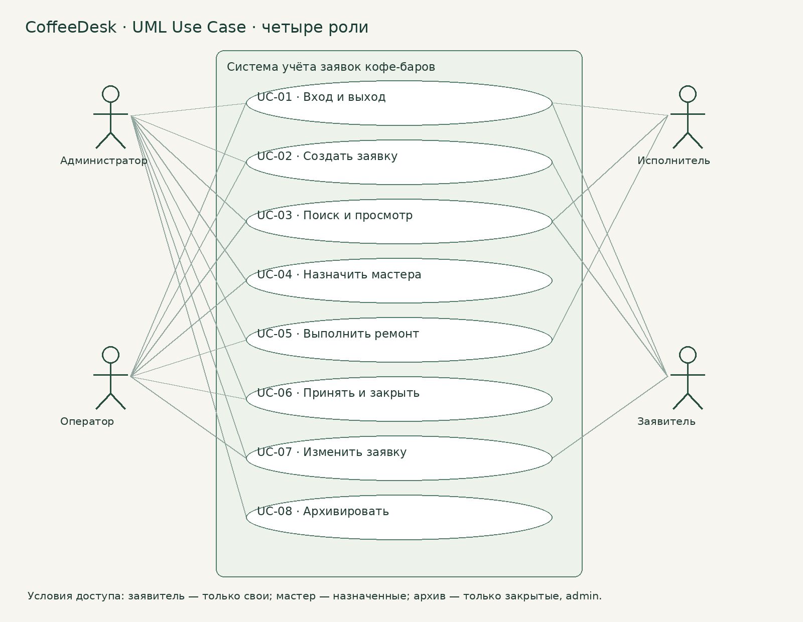
Рисунок 1 — роли и варианты использования CoffeeDesk
Артефакты: docs/architecture/use_case.svg, use_case.png, use_case.puml. Воспроизводимая генерация: .venv/bin/python scripts/draw_diagrams.py use_case. Линии показывают участие роли, а ограничения конкретизируются в матрице прав ТЗ. Общие вход и поиск не означают доступ ко всем объектам.
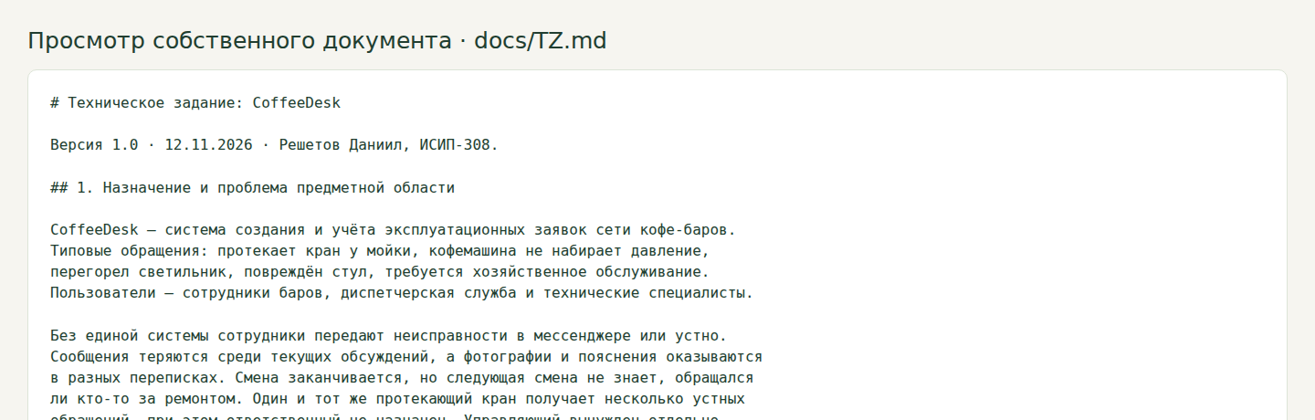
Рисунок 2 — браузерный просмотр собственного технического задания

5. Работа с ИИ, приёмка и вывод
Модель: GPT-6.1 Sol (openai/gpt-6.1-sol), OpenCode. Полные исходные запросы пользователя, обе внутренние формулировки анализа и ответы сохранены в docs/ai_log.md, ЛР1. Это консультационные этапы одной сессии агента, не отдельное независимое ревью. Модель выбрана как доступный помощник для анализа методички, кода и проверки согласованности требований.
Свободная формулировка дала общий список «создать, искать, менять статус, удалить». Структурированная задала контекст кофе-баров, четыре роли, формат результата, статусы и границы проекта. Поэтому для ТЗ выбран второй вариант.
Проверенное предложение | Неточность → решение
Удаление заявки | Потеря истории → подтверждённый архив только закрытых
Изменение статуса | Непонятно кто меняет → права и последовательные переходы
Быстрый поиск | Нет метрики → локальный p95 <1 с, 1000 строк, 30 запросов

Критерии приёмки: 4 роли и защита доступа; корректное создание с уникальным номером; отклонение неправильных полей; совместные поиск/фильтры; обязательный мастер и аудит переходов; сохранение после повторного чтения; защищённый архив; 10 демонстрационных заявок; воспроизводимый Docker; реальные тесты и честно отмеченные блокировки. Полная таблица AC-01–10 — в ТЗ.
Результат — техническое задание, диаграмма, структура проекта и журнал ИИ. Требования формализованы и готовы к реализации; это не утверждение о прохождении ещё не запущенных тестов. Самостоятельная проверка студентом и согласование ТЗ остаются частью сдачи.
Репозиторий: https://github.com/jnkd0g-the-creator/Reshetov_Daniil_ISIP-308_RequestSystem

